Made in England
Workshop Engels
Made by Motion

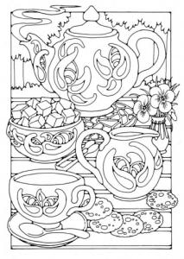
In de workshop MADE IN ENGLAND wordt de Engelse taal aangeleerd doormiddel van liedjes, dans, spel en toneelspelen. Daarnaast gebruikt MBM voor de middenbouw ‘Engels met raaf’. De herkenbare thema’s als familie en school zorgen ervoor dat de kinderen openstaan voor het Engels.
In de laatste les drinken we Engelse thee en eten we Engelse koekjes samen met onze gasten. Natuurlijk kun je dan laten zien en horen wat je allemaal hebt geleerd!
Inschrijven kan door dit strookje in te vullen en af te geven bij de groepsleerkracht.
Betaling geschiedt bij ………..

MADE IN ENGLAND MIDDENBOUW (Made by Motion)
Voor en achternaam leerling
_____________________________________________________________
Groep _____________________________________________________________
_____________________________________________________________
_____________________________________________________________

Locatie:

Groep:
Data:
Tijd:
Kosten:

